钱在路上跑系统设计

目录

1 引言 2

1.1 目标 2

1.2 文档范围 2

1.3 参考资料 3

1.4 系统目标和约束 3

2 系统设计 3

2.1 系统架构概述 3

2.2 对象模型 3

2.3 接口 3

2.4 特性实现 3

2.5 部署视图 5

3 质量分析 6

3.1 可维护性 6

3.2 安全性 6

3.3 可扩展性 6

# 引言

## 目标

在完成软件开发前期的准备工作如客户需求等，结合《需求确认书》，，项目小组提出了这份软件设计说明书。

此概要设计说明书对本项目的功能分配，模块划分，程序的总体结构，接口，运行设计，数据结构设计及出错设计等方面作了全面的概括性的说明，为软件详细设计奠定了基础。

## 文档范围

本文档主要包括系统设计和质量分析两部分。

## 参考资料

部分内容参考了《需求确认书》

## 系统目标和约束

系统目标：项目需要完成注册、登录、系统的约束：

# 系统设计

## 系统架构概述

该系统的架构采用两层架构的模式：展示层（视图+业务逻辑）和数据访问层。

## 对象模型

该系统采用面向对象的设计方法。

## 接口

另附文档

## 特性实现

1. 用户注册登录
   1. 用户注册页面
   2. 登录成功，可进行其他操作。

1. 记账界面

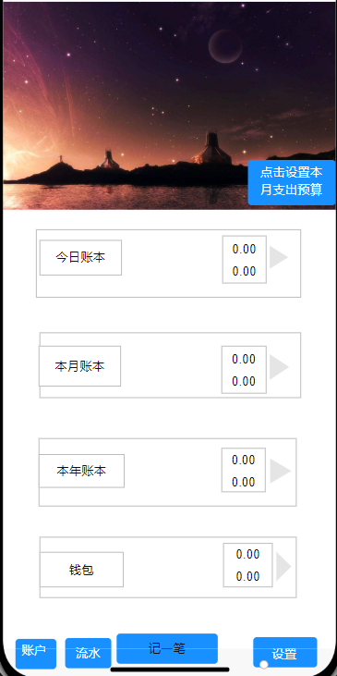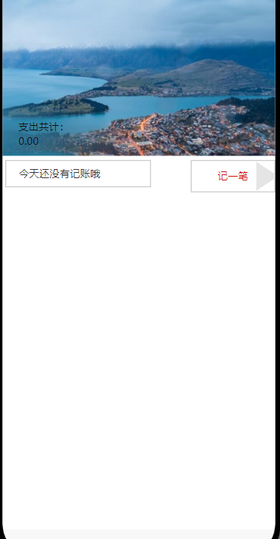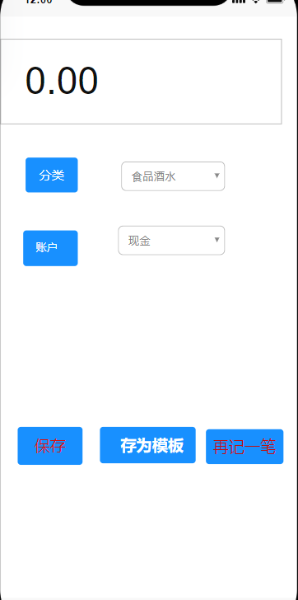

1. 用户模块

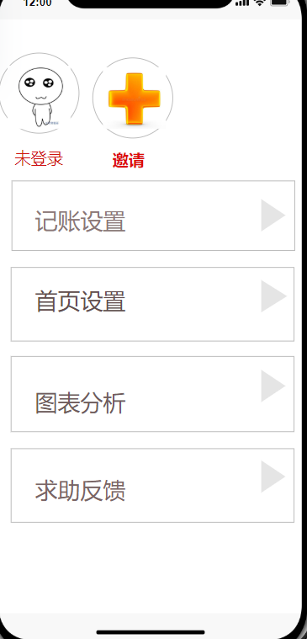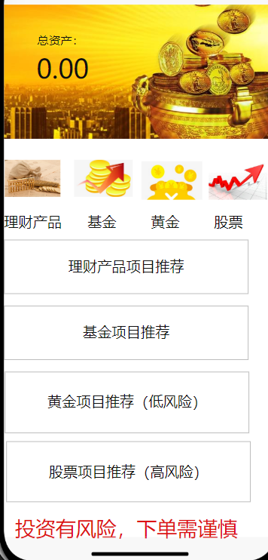

## 部署视图

1. 硬件环境：
   1. 需要互联网
   2. 至少需要一台服务器
2. 软件：
   1. 需要Windows Server 2003或其他Server版的操作系统以安装MySQL企业版。
   2. 需要tomcat作为服务器。
3. 配置：
   1. 在服务器端导入对应的jar包，其中包括数据库的配置，实现对应框架集成的配置
   2. 下载后解压缩，将所有的.jar文件拷贝到对目录下，并编写配置文件
   3. 安装Microsoft SQL Server 2008 R2 Native Client，可以去http://msdn.microsoft.com/en-us/library/cc296170(SQL.90).aspx下载安装，因为微软的这个扩展包需要它的支持。数据库设计

# 质量分析

## 可维护性

1. 通过程序注释等方式增加代码的可读性和可维护性。
2. 将数据访问层分离，做成一个个函数，由其它层调用，以增加代码的可维护性。
3. 数据库有日志记录，系统一旦出现故障有恢复到故障之前的信息和数据的能力。
4. 数据库按时备份，写日志（可靠性）

5，做好充分的前期工作，系统一旦投入使用，尽量减少宕机的次数和时间

## 安全性

1. 密码使用md5加密。
2. 对用户的输入进行验证。
3. 对用户的输入的特殊字符进行转义，防止sql注入攻击。

## 可扩展性

1. 可以通过增加硬件资源的方式提高系统的响应速度。
2. 可以通过修改代码，扩充系统的功能。